BAB II

TINJAUAN PUSTAKA

Perilaku Pemeliharaan Kesehatan Gigi dan Mulut

Perilaku Pemeliharaan Kesehatan Gigi dan Mulut untuk Orang Dewasa
Perilaku pemeliharaan kesehatan gigi dan mulut yang dapat dilakukan yaitu sebagai berikut (CDC 2021):
- Minum air berfluoride dan sikat dengan pasta gigi berfluoride.
- Latih kebersihan mulut yang baik. Sikat gigi secara menyeluruh dua kali sehari dan benang setiap hari di antara gigi untuk menghilangkan plak gigi.
- Kunjungi dokter gigi setidaknya setahun sekali, bahkan jika tidak memiliki gigi asli atau memiliki gigi palsu.
- Jangan gunakan produk tembakau apa pun. Jika Anda merokok, berhentilah.
- Batasi minuman beralkohol.
- Jika Anda menderita diabetes maka kontrol penyakit diabetes. Ini akan mengurangi risiko komplikasi lain, termasuk penyakit gusi. Mengobati penyakit gusi dapat membantu menurunkan kadar gula darah Anda.
- Jika obat Anda menyebabkan mulut kering, tanyakan kepada dokter obat lain yang mungkin tidak menyebabkan kondisi ini. Jika mulut kering tidak dapat dihindari, minumlah banyak air, kunyah permen karet tanpa gula, dan hindari produk tembakau dan alkohol.
- Temui dokter atau dokter gigi Anda jika Anda mengalami perubahan rasa dan bau yang tiba-tiba.
- Saat bertindak sebagai pengasuh, bantulah orang yang lebih tua menyikat dan menggunakan benang gigi jika mereka tidak dapat melakukan aktivitas ini secara mandiri.

Perilaku Pemeliharaan Kesehatan Gigi dan Mulut untuk Anak-Anak
Perilaku yang perlu dilakukan dalam menjaga kesehatan gigi dan mulut pada anak anak yaitu sebagai berikut (CDC 2021):
- Menggosok gigi 2 kali sehari dengan pasta gigi ber flouride
Jika anak anak berusia di bawah 6 tahun, pastikan menggunakan pasta gigi seukuran kacang polong dan selalu meludahkannya daripada menelannya. Orang tua diwajibkan membantu anak menggosok gigi sampai anak-anak memiliki keterampilan menggosok gigi yang baik.
- Minum air yang mengandung flouride
Jika air minum yang diminum tidak memiliki cukup fluoride untuk mencegah gigi berlubang (jumlah optimal 0,7 miligram per liter), tanyakan kepada dokter gigi, dokter anak, dokter keluarga, atau perawat apakah anak anak membutuhkan suplemen fluoride oral, seperti tetes, tablet, atau tablet hisap.
- Mintalah dokter gigi untuk menerapkan sealant gigi bila perlu.

Keterampilan Menggosok Gigi

Waktu Menggosok Gigi
American Dental Association merekomendasikan untuk menyikat gigi 2 kali sehari dengan menggunakan pasta gigi berflouride selama 2 menit setiap menggosok gigi. Menggosok gigi dapat membantu menghilangkan makanan dan plak yaitu lapisan putih lengket yang terbentuk pada gigi dan mengandung bakteri. Setelah makan makanan atau snack yang mengandung gula, bakteri dalam plak menghasilkan asam yang menyerang email gigi. Asam dapat memecah email gigi, menyebabkan gigi berlubang. Plak yang tidak dibersihkan juga dapat mengeras menjadi karang gigi, sehingga sulit untuk menjaga kebersihan gigi. Penumpukan karang gigi pada gusi menyebabkan peradangan yang menyebabkan penyakit gusi (Salinas 2021).
Waktu yang benar untuk menggosok gigi adalah sebelum tidur dan setelah sarapan. Menggosok gigi sebelum tidur dapat mencegah karies, meningkatkan kesehatan gingiva. Menggosok gigi sebelum tidur adalah cara yang efektif untuk mengontrol plak. Menggosok gigi sebelum tidur dapat menghilangkan bakteri yang berkembang biak di malam hari dan membuat bau mulut di pagi hari. Hal ini dapat menurunkan pembusukan partikel makanan dan mengurangi pembentukan tingkat asam yang membuat perut netral (Akhil et al. 2020). Menggosok gigi setelah sarapan dapat menghilangkan sisa partikel makanan dari rongga mulut dan ruang interdental yang dapat mengurangi fermentasi makanan dan pertumbuhan mikroba (Sultana et al. 2022).

Pemilihan Sikat Gigi
Pemilihan sikat gigi yang tepat penting dilakukan karena dapat membantu menjaga kebersihan gigi dan mulut. Tips yang perlu dilakukan dalam memilih sikat gigi yaitu sebagai berikut (Makarim 2021):
- Pilihlah sikat gigi yang mempunyai bulu yang halus
Sikat gigi dengan bulu yang halus adalah hal yang efektif dalam menghilangkan sisa kotoran dari makanan yang menempel pada gigi dan tidak melukai gusi. Memilih sikat gigi dengan bulu yang sedang hingga kasar dapat membuat gusi berisiko lebih tinggi mengalami kerusakan atau gangguan
- Ukuran sikat gigi
Pemilihan ukuran sikat gigi yang tepat dapat membuat seseorang bisa memberishkan semua area permukaan gigi dengan mudah. Pada orang dewasa direkomendasikan untuk memilih sikat gigi yang memiliki ukuran kepala sikat gigi dengan lebar 1,25 cm dengan tinggi 2,5 cm. Selain itu pilihlah gagang sikat gigi yang memiliki ukuran yang panjang supaya mudah dipegang ketika menggosok gigi

Lama Waktu Pemakaian Sikat Gigi
The American Dental Association merekomendasikan untuk mengganti sikat gigi setiap 3 bulan sekali karena setelah 3 bulan sikat gigi sudah tidak efektif dalam membersihkan gigi sehingga diperlukan sikat gigi yang baru (Aprilia 2019).
Cara dalam memelihara sikat gigi supaya tidak mengandung banyak mikroorganisme adalah dengan membersihkannya setelah menggosok gigi. Selain itu, sikat gigi dapat dibersihkan dengan merendamkannya ke dalam alkohol atau obat kumur untuk mematikan mikroorganisme yang ada di sikat gigi. Tidak hanya itu, sikat gigi dapat dibersihkan dengan merendam menggunakan air mendidih selama 5-10 detik (Aprilia 2019).

Metode Menggosok Gigi
Berbagai metode menggosok gigi yaitu sebagai berikut (Bok and Lee 2020):
- Horizontal scrub method
Metode ini telah menjadi gerakan paling populer untuk teknik menyikat gigi oleh orang-orang yang tidak memiliki pengetahuan yang baik. Teknik ini merupakan gerakan menggosok permukaan gigi dengan gerakan horizontal seperti maju mundur. Hal ini dapat terjadi akumulasi micro-debris di daerah inter-dental dan terjadi abrasi serviks atau dentin yang hipersensitif melalui penggunaan gerakan ini selama 20 atau 30 tahun.
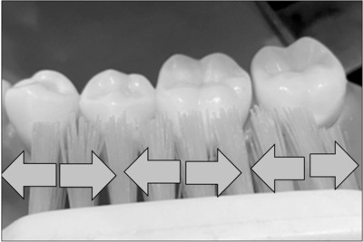
Gambar 2. 1 Horizontal scrub method
Sumber : Bok dan Lee (2020)
- Rolling method
Metode ini direkomendasikan untuk masyarakat umum yang tidak memiliki masalah mulut tertentu. Disarankan gerakan menggulung pergelangan tangan yang memegang sikat gigi. Sisipkan sikat gigi secara lurus dengan miring pada sisi dalam gigi frontal, baik pada gigi atas maupun bawah, dan sapukan sikat dari dalam ke luar dan gerakan horizontal secara bolak-balik untuk permukaan oklusal gigi posterior, baik atas maupun bawah. Teknik rolling dikenal relatif mudah dipelajari dan efektif untuk menghilangkan plak bahkan di daerah proksimal
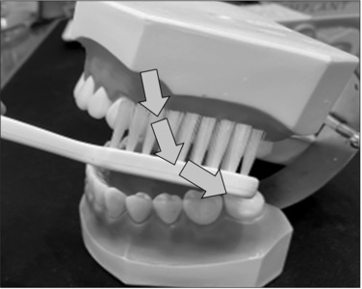
Gambar 2. 2 Rolling method
Sumber : Bok dan Lee (2020)

- Bass technique.
Teknik ini direkomendasikan untuk pasien gigi dengan masalah periodontal, meskipun agak sulit untuk dilakukan. Diperlukan agar sikat gigi lembut dan 1 atau 2 lajur bergetar dengan cepat dan ringan dengan memegang gagang sikat gigi dengan ringan. Getaran pendek dan ringan akan diperlukan untuk memasukkan satu lajur sikat gigi ke dalam sulkus gingiva atau poket periodontal yang merupakan jaringan inflamasi. Tindakan vibrasi dapat menginduksi penghilangan plak dan efek pijat gingiva pada sulkus gingiva, untuk meredakan gingivitis. Modifikasi metode Bass dengan menambahkan gerakan rolling bersama-sama ke metode Bass telah direkomendasikan untuk gingivitis subsid serta menghilangkan plak secara efektif.
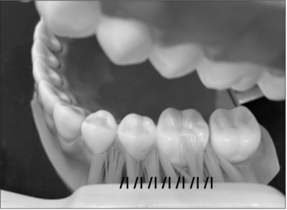
Gambar 2. 3 Bass technique.
Sumber : Bok dan Lee (2020)
- Stillman method
Metode Stillman akan diterapkan pada area inflamasi gingiva dengan penyebaran yang relatif luas. Gerakan pendek zig-zag dengan bulu lembut dan memegang sikat gigi 3 atau 4 lajur dengan ringan, dari atas ke bawah ward sweep dengan getaran pendek pada gingiva di rahang atas dan dari bawah ke atas di rahang bawah. Efek pijat gingiva akan sangat baik untuk meningkatkan sirkulasi darah pada daerah inflamasi gingiva. Modifikasi juga dilakukan dengan menambahkan gerakan rolling setelah vibrasi zig-zag pada gingiva.
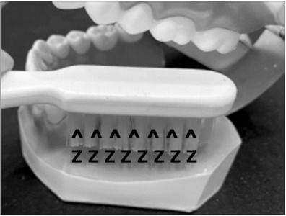
Gambar 2. 4 Stillman Method
Sumber : Bok dan Lee (2020)
- Fones method
Dr. Fones adalah seorang dokter gigi anak dan mencoba memberikan cara menyikat gigi yang tepat dan mudah untuk anak prasekolah seperti menyapu dengan sikat gigi anak-anak berukuran kecil dengan gerakan menggambar terus melingkar pada gigi dengan menutup mulut sedikit. Mungkin lebih mudah untuk mengubah metode penggulungan setelah penuaan sekolah daripada metode scrub horizontal. Tindakan scrub horizontal akan dicapai pada penyikatan pada situs oklusal dan situs lingual
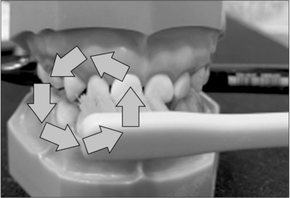
Gambar 2. 5 Fones Method
Sumber : Bok dan Lee (2020)
- Charters Method
Metode ini lebih ditekankan untuk membersihkan area interdental secara khusus. Masukkan ujung sikat gigi dengan arah tegak lurus terhadap sumbu longitudinal gigi di daerah proksimal atau terbalik 45 derajat dari gingiva ke arah gigi. Getaran pendek akan dibutuhkan dengan fokus pada area proksimal. Cara ini agak sulit dilakukan pada sisi lingual permukaan gigi. Metode ini efektif untuk pemakai jembatan dan dilakukan dengan baik pada bagian bawah gigi tiruan pada area jembatan. Tentu saja, itu bisa diterapkan sebagai metode yang dimodifikasi dengan menambahkan gerakan bergulir.
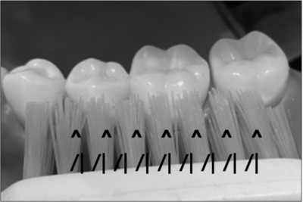
Gambar 2. 6 Charters Method
Sumber : Bok dan Lee (2020)
- Watanabe’s tooth pick method
Dr. Watanabe telah menyarankan bahwa penghilangan plak dan pijat gingiva akan sangat penting untuk pasien masalah periodontal atau pasien implan gigi, dan mereka harus menghilangkan plak melalui gerakan menyikat gigi dengan aksi mendorong dari sisi bukal ke sisi lingual dengan getaran pendek, jadi kita sebut sebagai metode tusuk gigi. Mungkin akan sulit bagi pasien untuk melakukan sendiri pada awalnya tanpa bantuan orang profesional, dan itu membutuhkan beberapa pelatihan dari profesi dokter gigi.
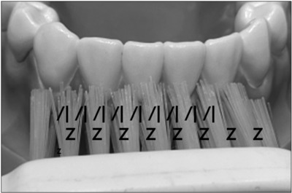
Gambar 2. 7 Watanabe’s tooth pick method
Sumber : Bok dan Lee (2020)

Cara Menggosok Gigi yang Benar
Tahapan yang benar dalam menggosok gigi yaitu sebagai berikut (Healthline 2019):
- Lumasi sikat Anda dengan sedikit air. Letakkan sedikit pasta gigi - seukuran kacang polong - di kepala sikat gigi.
- Masukkan sikat gigi ke dalam mulut dengan sudut sekitar 45 derajat ke gusi kemudian gosok gigi dengan lembut dan perlahan dengan gerakan memutar untuk menggosok gigi depan.
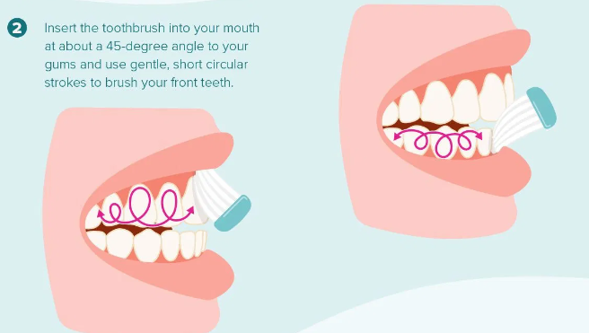
Gambar 2. 8 Menyikat gigi bagian depan dengan posisi 45 derajat
Sumber : Healthline (2019)
- Sikat permukaan luar gigi, pastikan untuk menggosok gigi geraham belakang dan area atas permukaan gigi.
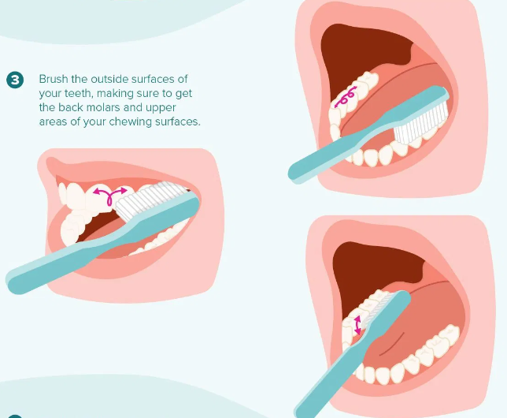
Gambar 2. 9 Cara menyikat gigi bagian gigi geraham belakang, area atas permukaan gigi, dan permukaan luar gigi
Sumber : Healthline (2019)
- Balikkan sikat gigi untuk menggosok gigi bagian dalam gigi depan atas. Balikkan kembali untuk menggosok gigi bagian dalam gigi depan bawah Anda.
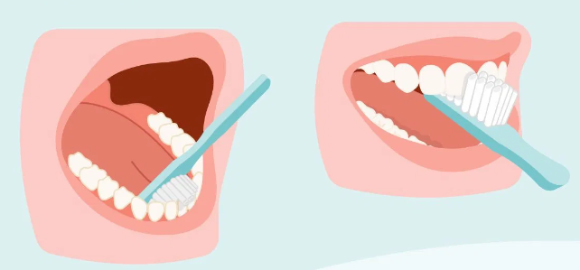
Gambar 2. 10 Menyikat gigi bagian dalam
Sumber : Healthline (2019)
- Sikat lidah Anda untuk menghilangkan penumpukan bakteri atau plak yang menempel.
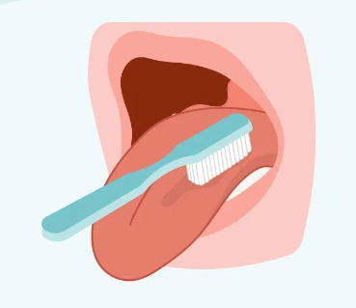
Gambar 2. 11 Cara menyikat lidah
Sumber : Healthline (2019)
- Ludahkan sisa-sisa pasta gigi, air liur, dan air ke wastafel yang bersih. Akhiri dengan berkumur dengan air dingin.
- Gosok secara maju mundur pada bagian permukaan mengunyah gigi.
- Gosok gigi secara mencungkil pada bagian dalam gigi.
- Menyiapkan sikat gigi dan pasta yang mengandun flour.
- Berkumur-kumur dengan air bersih setelah menggosok gigi.

Kesalahan dalam Menggosok Gigi
Kesalahan dalam menggosok gigi yaitu sebagai berikut (Quamila 2021):
- Salah memilih sikat gigi dan pasta gigi
Memilih sikat gigi yang kasar dapat membuat gigi tidak menjadi bersih. Pilihlah sikat gigi yang lembut dan sesuai dengan mulut supaya bisa menjangkau semua area gigi.
Pasta gigi yang mengandung pemutih dapat berbahaya dan mengikis struktur gigi. Pilihlah pasta gigi yang mengandung fluoride. Pada orang dewasa disarankan
- Menggosok gigi terlalu sebentar
Menyikat gigi yang terlalu sebentar membuat gigi tidak bersih dan biasanya orang orang tidak menyadarinya. American Dental Association merekomendasikan untuk menggosok gigi selama 2 menit dengan membagi mulut menjadi 4 bagian dan setiap bagian dengan membersihkan gigi selama 30 detik.
- Menggosok gigi secara asal asalan
Menggosok gigi secara asal asalan dengan gerakan lurus tidak membuat gigi menjadi bersih. Setiap menggosok gigi pastikan untuk membersihkan setiap area gigi dan membersihkan gigi yang sulit dijangkau.
- Menggosok gigi terlalu keras
Menggosok gigi terlalu keras membuat gusi mengalami tekanan sehingga membuat gusi menjadi turun dan mengendur. Hal ini dapat membuat terlihatnya akar gigi. Oleh karena itu, bersihkan secara perlahan karena plak gigi memiliki tekstur yang lembut. Menggosok gigi lebih dari 3 kali sehari dapat membuat enamel lebih cepat rusak dan dapat merusak gusi.
- Berkumur dengan terburu buru
Berkumur dengan cepat membuat flouride dari pasta gigi dapat menghilang dan mengurangi efek pasta gigi tidak efektif dalam proses remineralisasi dan proses mengurangi keasaman di dalam mulut. Oleh karena itu, berkumurlah dengan waktu yang cukup supaya flouride tidak menghilang.
- Langsung menggosok gigi setelah makan
Jangan langsung menggosok gigi setelah makan, setidaknya menunggu selama 30 menit supaya kandungan asam dari makanan sudah menurun sehingga dapat berkurangnya risiko enamel dan rusaknya enamel.
- Tidak melakukan flossing
Flossing adalah membersihkan plak yang terselip di dalam gigi dengan menggunakan benang khusus untuk gigi. Flossing dapat membantu berkurangnya risiko penyakit gusi dan bau mulut.
- Jarang menggosok gigi
Jarang menggosok gigi membuat munculnya berbagai penyakit gigi dan mulut. Selain itu, kesehatan gigi yang rendah dapat membuat terjadinya peningkatan risiko pada penyakit jantung.
- Memakai obat kumur setelah menggosok gigi
Obat kumur yang dipakai setelah menggosok gigi dapat membuat menghilangnya kandungan flouride setelah menggosok gigi. Oleh karena itu, disarankan untuk memakai obat kumur dengan diberikan jangka waktu setelah menggosok gigi dan setelah memakai obat kumur disarankan untuk tidak makan selama 30 menit supaya mendapatkan manfaat yang optimal.

Dampak dari Kesalahan Menggosok Gigi
Dampak dari kesalahan menggosok gigi yaitu sebagai berikut:
- Cervical tooth abrasion
Cervical tooth abrasion adalah keausan patologis dari substansi gigi akibat proses mekanis abnormal yang tidak berhubungan langsung dengan pengunyahan. Hal ini terlihat terutama pada permukaan akar gigi yang terbuka terutama pada permukaan fasial, tetapi jarang terlihat bahkan pada permukaan insisal dan proksimal. Menyikat gigi yang tidak tepat dikombinasikan dengan penggunaan pasta gigi abrasif sebagai penyebab utama abrasi. Penggunaan sikat gigi keras atau sedang dengan kekuatan yang kuat dapat membuat terjadinya cervical tooth abrasion. Sering menyikat gigi juga bisa menjadi penyebab cervical tooth abrasion. Menyikat gigi secara horizontal secara khusus berimplikasi pada peningkatan risiko cervical tooth abrasion (Abdul Salam, Varghese, and Shenoy 2019).
- Gingival irritation
Gingival irritation iritasi gingiva bersifat sementara dan menghilang ketika pasien menghentikan penggunaan bahan pemutih. Beberapa derajat gingival irritation tidak dapat dihindari bahkan ketika pemutihan gigi dilakukan oleh dokter gigi yang terlatih secara formal. Gingival irritation dianggap sebagai bentuk luka bakar kimia yang disebabkan oleh hidrogen peroksida (H2O2) yang terkandung dalam bahan pemutih (Furukawa et al. 2021).
- gingival recession
Gingival recession sebagai migrasi apikal jaringan gingiva dari cementoenamel junction (CEJ) yang menyebabkan terbukanya permukaan akar. Dua pengaruh utama dari gingival recession adalah kondisi inflamasi periodontal dan trauma mekanis. Selain itu, faktor risiko seperti adanya biotipe tipis, kurangnya attached gingiva, adanya defisiensi tulang, malposisi gigi, dan frenum atau perlekatan otot yang tinggi juga menyebabkan terjadinya gingival recession. Gingival recession ditandai dengan pengurangan volume dan populasi sel jaringan gingiva, akibat dari agresi sel subletal karena kompresi dan pengurangan vaskularisasi lokal gingiva, yang dapat mempengaruhi permukaan akar tunggal atau ganda (Mostafa and Fatima 2022).

Pencegahan Karies Gigi
Tindakan yang perlu dilakukan dalam mencegah karies gigi yaitu sebagai berikut (Mayo Clinic 2022):
- Menggosok gigi
Menggosok gigi dua kali sehari dan dilakukan setelah sarapan dan sebelum tidur dengan menggunakan pasta gigi yang mengandung fluoride. Upaya untuk membersihkan sela-sela gigi Anda, gunakan benang gigi atau gunakan pembersih interdental.
- Menggunakan obat kumur.
Jika dokter gigi menyatakan bahwa seseorang berisiko tinggi mengalami karies gigi, maka dokter gigi akan menyarankan untuk menggunakan obat kumur yang mengandung fluoride.
- Kunjungi dokter gigi secara teratur.
Lakukan pembersihan gigi profesional dan pemeriksaan mulut secara teratur, yang dapat membantu mencegah masalah atau mengenalinya lebih awal. Dokter gigi dapat merekomendasikan jadwal yang terbaik
- Pertimbangkan sealant gigi.
Sealant adalah lapisan plastik pelindung yang diaplikasikan pada permukaan kunyah gigi belakang. Ini menutup alur dan celah yang cenderung mengumpulkan makanan, melindungi email gigi dari plak dan asam. CDC merekomendasikan sealant untuk semua anak usia sekolah. Sealant dapat bertahan selama beberapa tahun sebelum perlu diganti, tetapi harus diperiksa secara teratur.
- Minum air yang mengandung flouride
Minum air yang mengandung fluoride dapat membantu mengurangi kerusakan gigi secara signifikan. Jika minum air yang tidak mengandung fluoride maka akan kehilangan manfaat fluoride.
- Hindari sering ngemil dan minum minuman manis.
Setiap kali makan atau minum minuman manis, maka bakteri mulut membuat asam yang dapat merusak email gigi. Jika sering ngemil atau minum minuman manis sepanjang hari maka gigi rentan mengalami kerusakan.
- Makan makanan yang menyehatkan gigi.
Hindari makanan yang dapat tersangkut di lekukan dan lubang gigi dalam waktu lama, atau sikat segera setelah memakannya. Namun, makanan seperti buah-buahan dan sayuran segar meningkatkan aliran air liur, dan kopi tanpa pemanis, teh, dan permen karet bebas gula membantu membersihkan partikel makanan.
- Pertimbangkan perawatan fluoride.
Dokter gigi merekomendasikan perawatan fluoride secara berkala, terutama jika seseorang tidak mendapatkan cukup fluoride melalui air minum berfluoride dan sumber lainnya.
- Perawatan antibakteri.
Jika seseorang sangat rentan terhadap kerusakan gigi - misalnya, karena kondisi medis - dokter gigi dapat merekomendasikan obat kumur antibakteri khusus atau perawatan lain untuk membantu mengurangi bakteri berbahaya di mulut.
- Perawatan gabungan.
Mengunyah permen karet berbasis xylitol bersama dengan resep fluoride dan menggunakan obat kumur antibakteri dapat membantu mengurangi risiko gigi berlubang.

